ИС «Параграф»
для общеобразовательных организаций
Работа с поурочно-тематическими планами в WEB-версии
Руководство пользователя
Санкт-Петербург
2021

Оглавление
1. Этапы работы с поурочно тематическими планами 3
2. Подготовка и редактирование поурочно-тематических планов 4
2.1. Конвертация ПТП из старого журнала 4
2.2. Создание нового ПТП 5
2.2.1. Ввод новых уроков в ПТП 6
2.2.2. Сохранение ПТП 6
2.3. Импорт ПТП из файла EXCEL 6
2.4. Сортировки и фильтрация ПТП 7
2.5. Редактирование поурочно тематических планов 8
3. Подготовка поурочно-темтических планов к утверждению 11
3.1. Статусы поурочно-тематических планов 11
3.2. Связывание ПТП с учебными коллективами. 11
3.3. Изменение статуса ПТП 13
4. Утверждение завучем ПТП 14

Этапы работы с поурочно тематическими планами
Для использования поурочного планирования в журнале необходимо выполнить следующие этапы работы:
- Подготовка ПТП обычно выполняется пользователем с ролью «Учитель», все функции: конвертация, создание новых планов, редактирование существующих, доступны также завучу и администратору
- Подготовка ПТП к утверждению. Готовый к работе ПТП необходимо связать с учебными коллективами и отправить на утверждение. Эти действия могут выполнять пользователи с ролями: учитель, завуч, администратор.
- Функция утверждения ПТП недоступна учителю, утверждать ПТП могут завуч или администратор.
После утверждения поурочный план будет доступен для выбора уроков в журналах тех учебных коллективов (групп по предмету), с которыми он был связан. Для каждого журнала автоматически создается копия ПТП, в которой отслеживается выбор уроков при заполнении журнала. При формировании отчетов о выполнении ПТП используется именно эта копия ПТП, своя для каждого журнала. В журнале допускается выбор одного резервного урока, например, в случае проведения внеплановых срезовых работ. Эти резервные уроки будут правильно учитываться в отчетах и не повлияют на процент выполнения.

Подготовка и редактирование поурочно-тематических планов
Для работы с поурочно-тематическим планом (ПТП) в WEB-версии используется приложение «Поурочно-тематическое планирование».
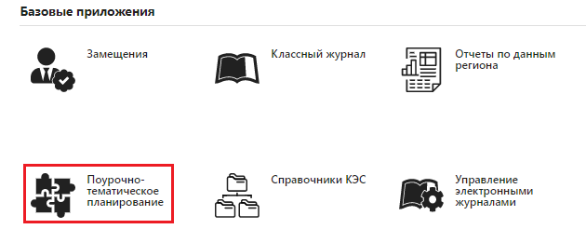
После загрузки приложения появляется окно «Поурочно тематическое планирование» представленное на рисунке. В верхней части окна имеются несколько вкладок для работы с поурочными планами для разных видов деятельности. В данном руководстве пойдет речь про ПТП для общеобразовательных журналов, для работы с ними используется вкладка «Общеобразовательные журналы».
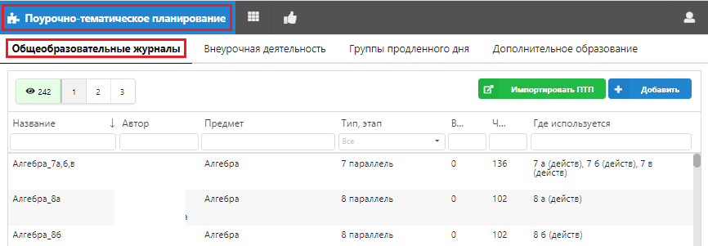
ПТП представлены постранично, в верхней части указано общее количество ПТП 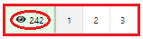 и расположены кнопки с номерами страниц, которые используются для быстрого перехода к нужной странице.

Конвертация ПТП из старого журнала
Для конвертации ПТП из старой версии журнала используется командная кнопка «Импортировать ПТП».
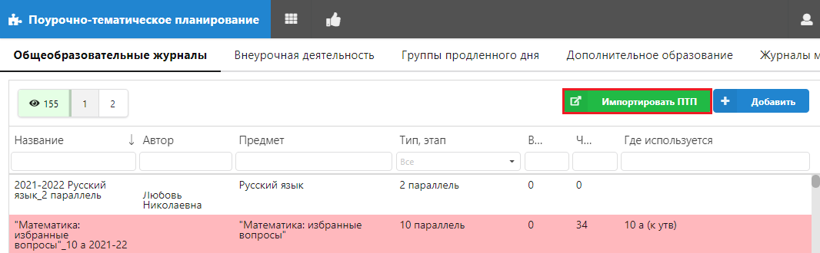
Конвертировать можно сразу все ПТП, в этом случае следует воспользоваться кнопкой «Выбрать все», а затем выполнить импорт (командная кнопка «Импортировать»).
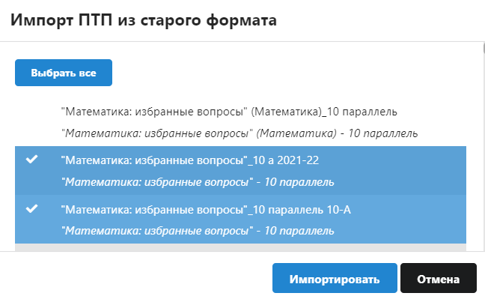
Для конвертации конкретных ПТП их следует отметить галочками и выполнить импорт. После импорта поурочные планы появляются в виде строк на вкладке «Общеобразовательные журналы».

Создание нового ПТП
Для добавления нового ПТП используется командная кнопка «Добавить», находящаяся в окне «Поурочно-тематическое планирование» на вкладке «Общеобразовательные журналы».
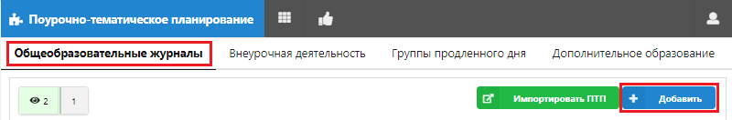
В появившемся окне «Добавление ПТП» необходимо выбрать из предложенных списков параллель, предмет, преподавателя и ввести название ПТП.

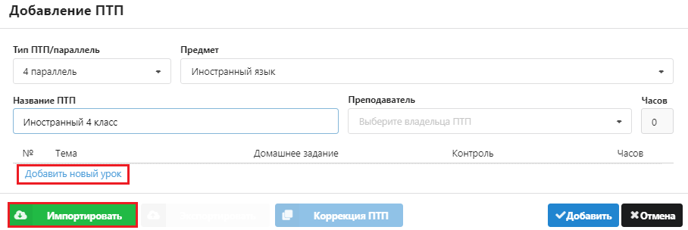
Сформировать поурочный план можно непосредственно в этом окне, добавляя уроки с помощью ссылки «Добавить новый урок» или путем импорта из файла EXCEL.

Ввод новых уроков в ПТП
Ссылка «Добавить новый урок» добавляет строку для нового урока.
Заполните данные урока, последовательно выполняя щелчки в полях, которые вы хотите заполнить, и выберите тип контроля из предложенного списка, щелкнув на него.
Для добавления очередного урока используйте значок или ссылку
Значок используется для удаления текущего урока

Сохранение ПТП
При вводе уроков следите за расчетным полем «Часов» в окне добавления ПТП, оно будет показывать общее количество уроков. После добавления всех уроков в план воспользуйтесь кнопкой «Добавить» для его сохранения.
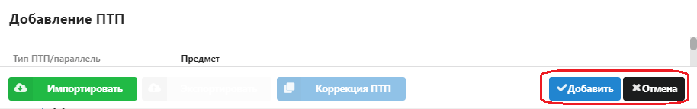
Кнопка «Отмена» позволяет выйти из окна без сохранения изменений.

Импорт ПТП из файла EXCEL
Для импорта ПТП из файла EXCEL необходимо создать новый ПТП, заполнить для него основные поля, а затем воспользоваться кнопкой «Импортировать».
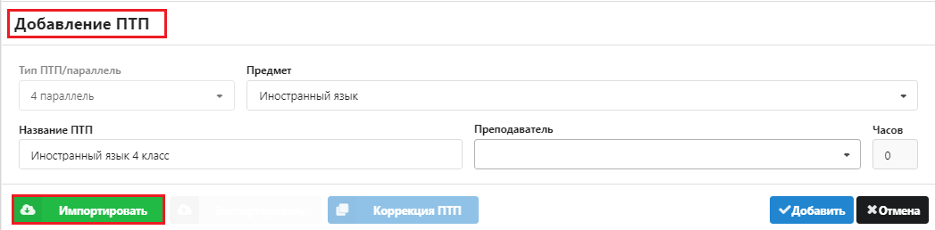
Шаблон для импорта должен быть подготовлен в соответствии с требованиями Параграфа, которые описаны в окне импорта. Поле «Количество часов» должно содержать числовую информацию.
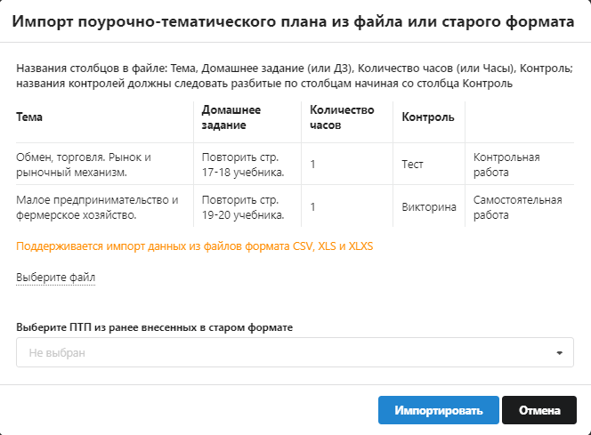
Используя ссылку «Выберите файл» для импорта и щелкните на кнопку «Импортировать». При удачном импорте в созданном вами плане появятся строки уроков, а поле «Часов» покажет количество импортированных уроков.

Сортировки и фильтрация ПТП
Для работы с ПТП можно использовать режимы сортировки и фильтрации.
Сортировать список ПТП можно по любому из полей, достаточно выполнить щелчок на любой заголовок, после этого записи (строки) таблицы будут отсортированы по указанному полю, а в заголовке появится стрелка , которая указывает порядок сортировки (по возрастанию или убыванию) Повторный щелчок на том же поле меняет порядок сортировки на противоположный .
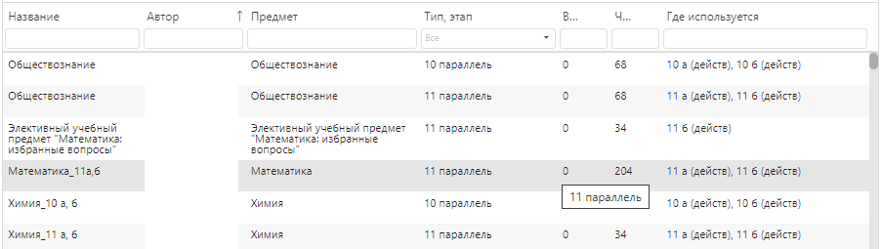
Поля с фильтрами расположены непосредственно под заголовками столбцов. Фильтры могут содержать списки значений, как поле «Этап», или поле для ввода текста, поле «Предмет».
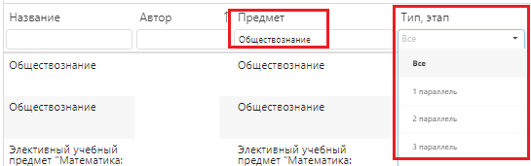
После того как значение в фильтр выбрано или введено (например, предмет Обществознание), нажмите клавишу <ENTER>. Из таблицы будут отобраны только записи, удовлетворяющие заданному условию.
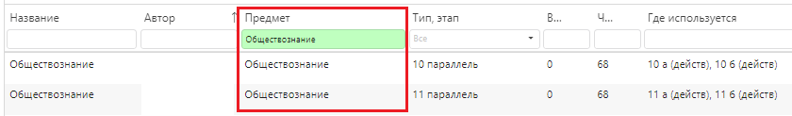
Можно фильтровать записи по нескольким полям, например, Предмет – Обществознание, параллель - 10. Чтобы сбросить фильтр сотрите значение или выберите в списке значение «Все».

Редактирование поурочно тематических планов
Двойным щелчком план открывается для редактирования. Невозможно редактирование утвержденного плана, который связан с журналом.
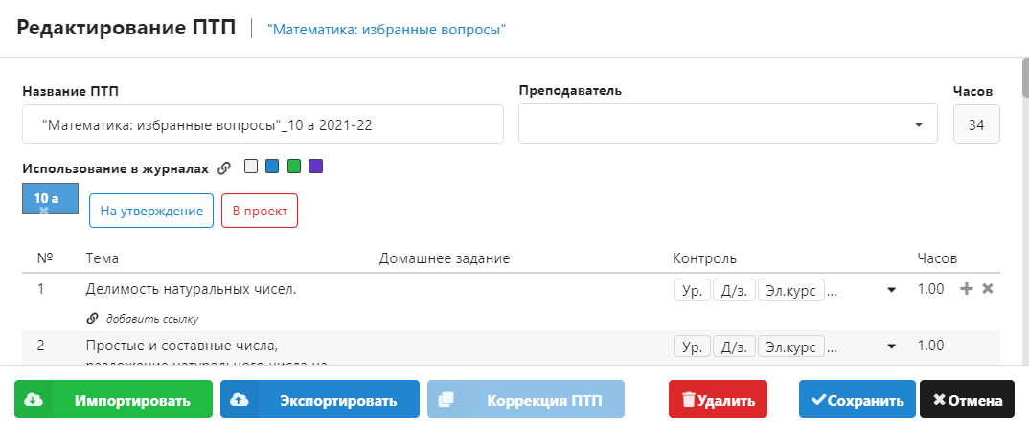
В верхней части окна редактирования размещены название ПТП, данные преподавателя, который создал план, и расчетное поле - количество часов. Справа внизу имеются командные кнопки для удаления плана, сохранения изменений и кнопка «Отмена» для выхода из окна редактирования.
При выделении урока справа появляются кнопки для его удаления и для добавления нового урока после текущего
Для редактирования данных урока выполните щелчок в конкретном поле и внесите изменения. При вводе домашнего задания можно использовать сочетание клавиш %p
для ввода значка параграфа.
Внизу, после последнего урока, находится ссылка для добавления нового урока, при использовании этой ссылки урок будет добавлен в конец списка.
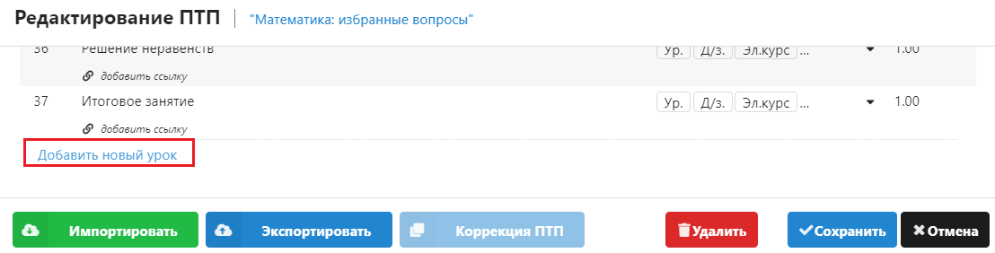

В окне «Редактирование ПТП» предусмотрены следующие операции.
 | Выход из окна редактирования без сохранения изменений
 | Сохранение изменений и выход из окна редактирования
 | Удаление ПТП | Только для ПТП со статусом «Проект»
 | Связать с журналом
 | Отправить ПТП на утверждение | Только для ПТП, связанных с коллективами
 | Изменить статус на проект | Только для ПТП, из которых не выбирались уроки
 | Скорректировать ПТП | Только для утверждённых ПТП
 | Экспорт в EXCEL
 | Импорт уроков из файла
Состав кнопок в окне определяется правами пользователя, некоторые из них не отображаются для пользователей с ролью «Учитель».

Подготовка поурочно-темтических планов к утверждению

Статусы поурочно-тематических планов
На этапе подготовки поурочно-тематического плана ему присваивается статус «Проект». На этой стадии допускается импорт и любые операции редактирования ПТП.
Когда учитель считает ПТП подготовленным к работе, он отправляет его на утверждение, при этом его статус меняется с «Проект» на «К утверждению». Планы со статусом «К утверждению» будут отображаться в интерфейсе для завуча, который имеет специальный инструмент для утверждения ПТП. Статус «К утверждению», может ставить учитель или любой пользователь, имеющий доступ к приложению «Поурочно тематическое планирование». Наличие этого статуса позволит отделить ПТП (как при создании, так и при коррекции) готовые для утверждения, от проектов, находящихся на разных стадиях подготовки.
ПТП со статусом «К утверждению» не может редактироваться пользователем с ролью «Учитель», учитель может только перевести его в статус «Проект» при необходимости дальнейшего редактирования.
Для ПТП со статусом «Утвержден» запрещены любые операции редактирования, возможен только экспорт. Для утвержденных планов доступна операция коррекции (например, в случае изменения количества часов). Скорректированный ПТП следует отправить на утверждение завучу.

Связывание ПТП с учебными коллективами.
Первым этапом подготовки ПТП к утверждению является связывание их с коллективами. Готовые к использованию проекты ПТП нужно связать с одним или несколькими журналами (группами по предмету). Для этого используется ссылка «Использование в журналах», расположенная в окне редактирования ПТП.
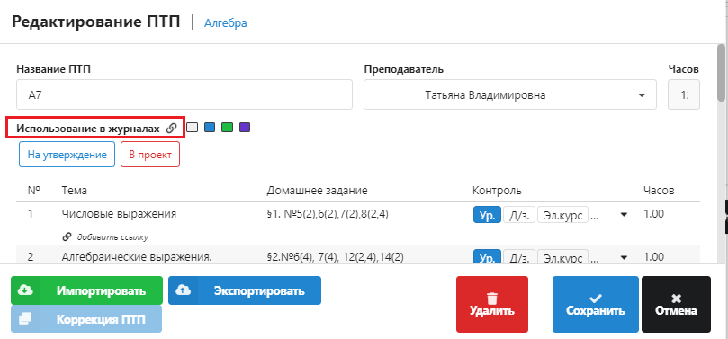
Ссылка открывает диалоговое окно, в котором перечислены все доступные для связывания с данным ПТП коллективы. В окне «Прикрепить ПТП к журналу» будут присутствовать группы по всем предметам из предметной области и для той параллели, которая указана для данного ПТП.
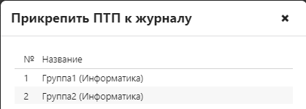
После прикрепления ПТП в окне «Редактирование ПТП» появляются кнопки для тех групп по предмету, которые связаны с ПТП.
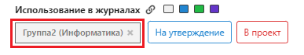
Прикрепление к журналу не дает возможности использовать ПТП в выбранном журнале, эта операция будет доступна только после утверждения ПТП завучем. На утверждение можно отправить только ПТП, связанные с журналами.
С одним ПТП можно связать несколько групп по предмету, все они будут расположены в виде кнопок непосредственно под ссылкой «Использование в журналах».
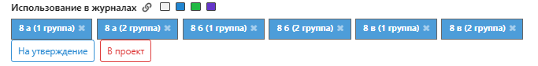
Для отмены ошибочной связи с коллективами предусмотрена кнопка с крестом, расположенная справа - . Щелчок на «крест» изменяет цвет кнопки и при сохранении изменений в ПТП связь с журналом отменяется.
Связи ПТП с журналами отображаются в столбце «Где используется», в скобках указан статус для каждой группы по предмету.
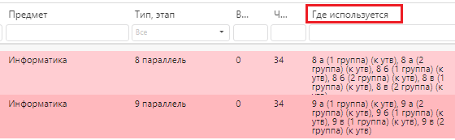

Изменение статуса ПТП
Проект ПТП связанный с коллективом учитель может отправить на утверждение. Для этого используется кнопка «На утверждение» в окне «Редактирование ПТП».
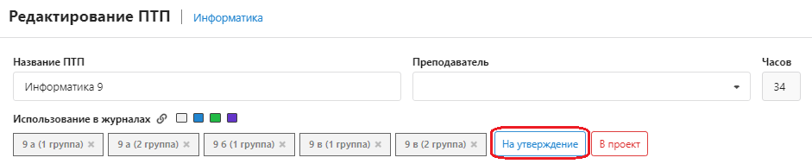
Отправить на утверждение можно только ПТП связанные с журналами. В окне «Отправить на утверждение для журналов» нужно выбрать группы и выполнить щелчок на командную кнопку «Отправить».
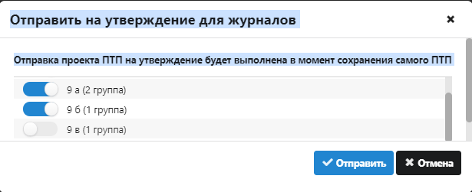
Для удобства работы кнопки групп по предмету окрашены разными цветами, в зависимости от статуса. Белый цвет – проект, не отправленный на утверждение; синий-
«к утверждению»; зеленый – утвержденный план.
При необходимости, можно отменить статус «К утверждению», но только до момента утверждения плана завучем. Для этого используется кнопка «В проект».
В появившемся окне нужно выбрать группу по предмету, для которой нужно изменить статус.
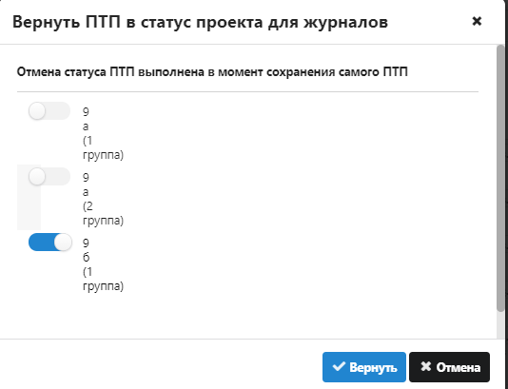

Утверждение завучем ПТП
Процедура утверждения ПТП выполняется завучем в приложении «Поурочно тематическое планирование». Для этого добавлена кнопка , расположенная в титульной строке приложения.
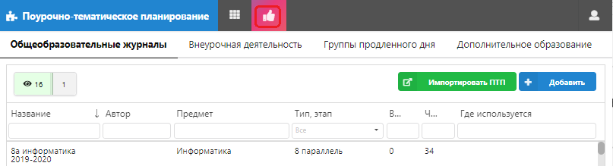
Щелчок на кнопку открывает окно «Утверждение ПТП», где будут отображаться все ПТП со статусом «К утверждению».
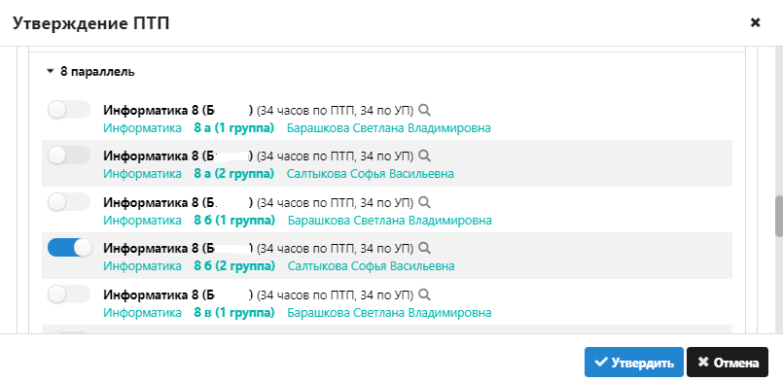
Процесс утверждения состоит из следующих шагов:
- Выбор этапов (параллелей), где будут утверждаться ПТП.
- Выбор ПТП для утверждения.
- Утверждение ПТП.
Утверждение ПТП происходит отдельно для каждой группы по предмету. Кнопка для этой группы меняет цвет на зеленый.
Следует учесть, что сразу после утверждения поурочных планов они будут доступны в журнале для выбора уроков. Операции редактирования и изменения статуса для утвержденных ПТП запрещены! как только из плана будут выбраны уроки.

